新乡县医保局集中帮扶日活动材料

9月15日，县医保局按照上级要求，组织帮扶责任人到帮扶对象家中实地走访了解帮扶对象生活状况以及存在的困难，认真落实“集中帮扶日”活动要求。

局领导班子成员孟倩倩、李振、秦文敏带头深入到各自的帮扶对象就家中，宣传讲解帮扶政策，了解家庭收入状况，并认真查看享受政策是否落实，各类补贴是否到位。

走访后，与驻村第一书记、村两委干部召开帮扶工作座谈会，根据帮扶对象反映的实际困难，现场进行讨论研究。局长孟倩倩要求每一个帮扶责任人认真对待帮扶对象反映的问题，跟踪解决，尽快解决，为困难群众带来实实在在的帮扶。

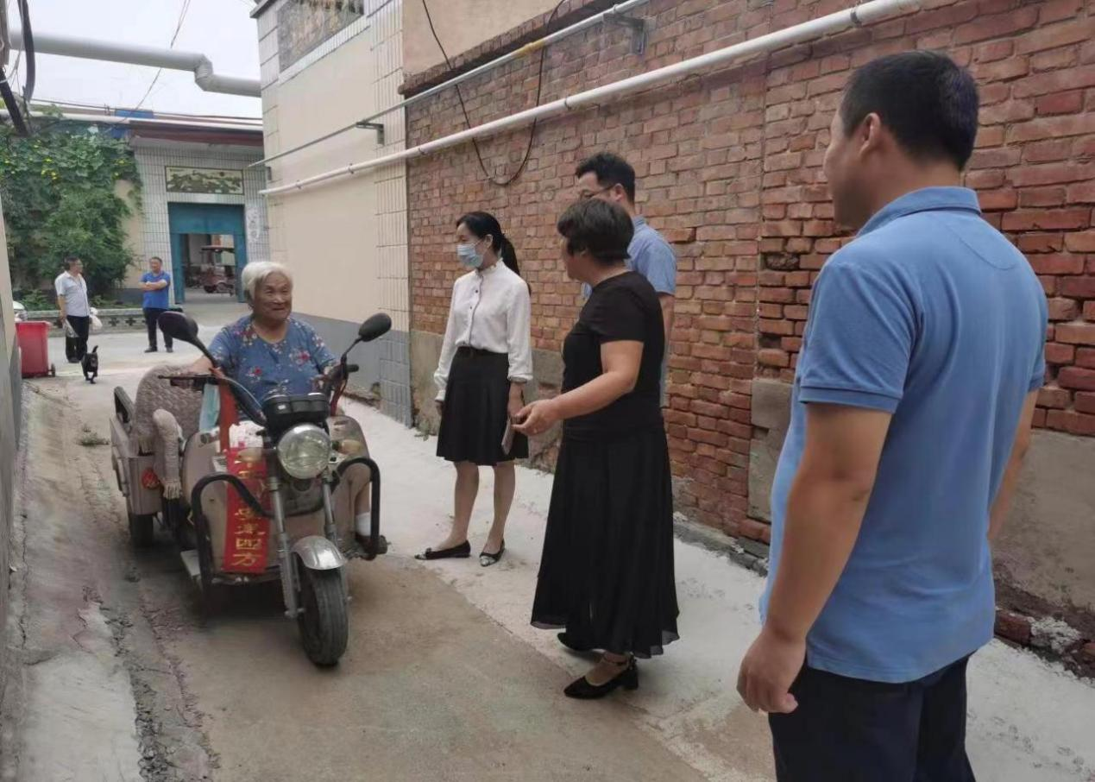走访困难群众王乐荣

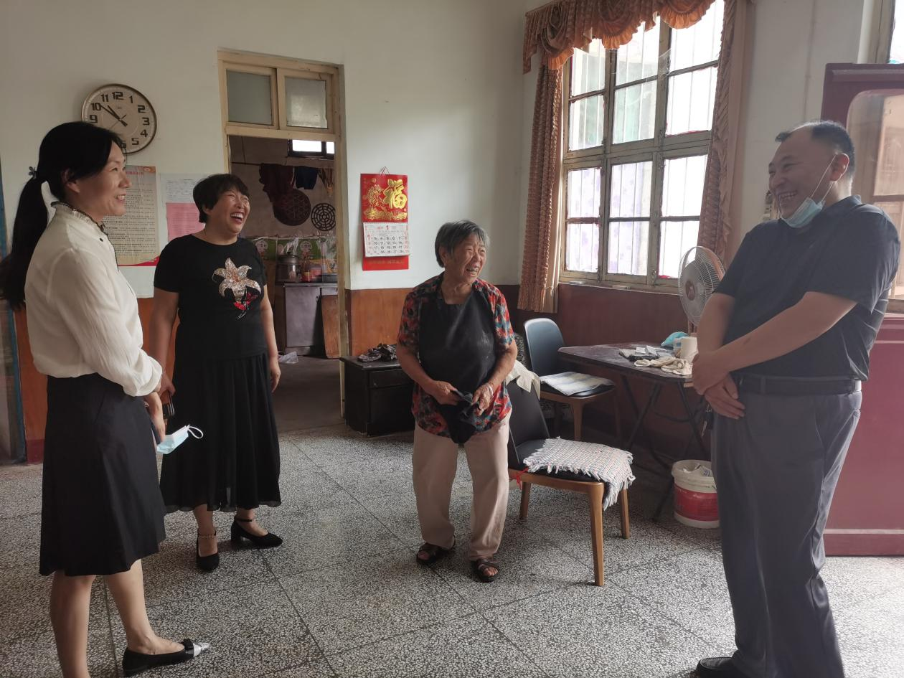走访困难群众王富民

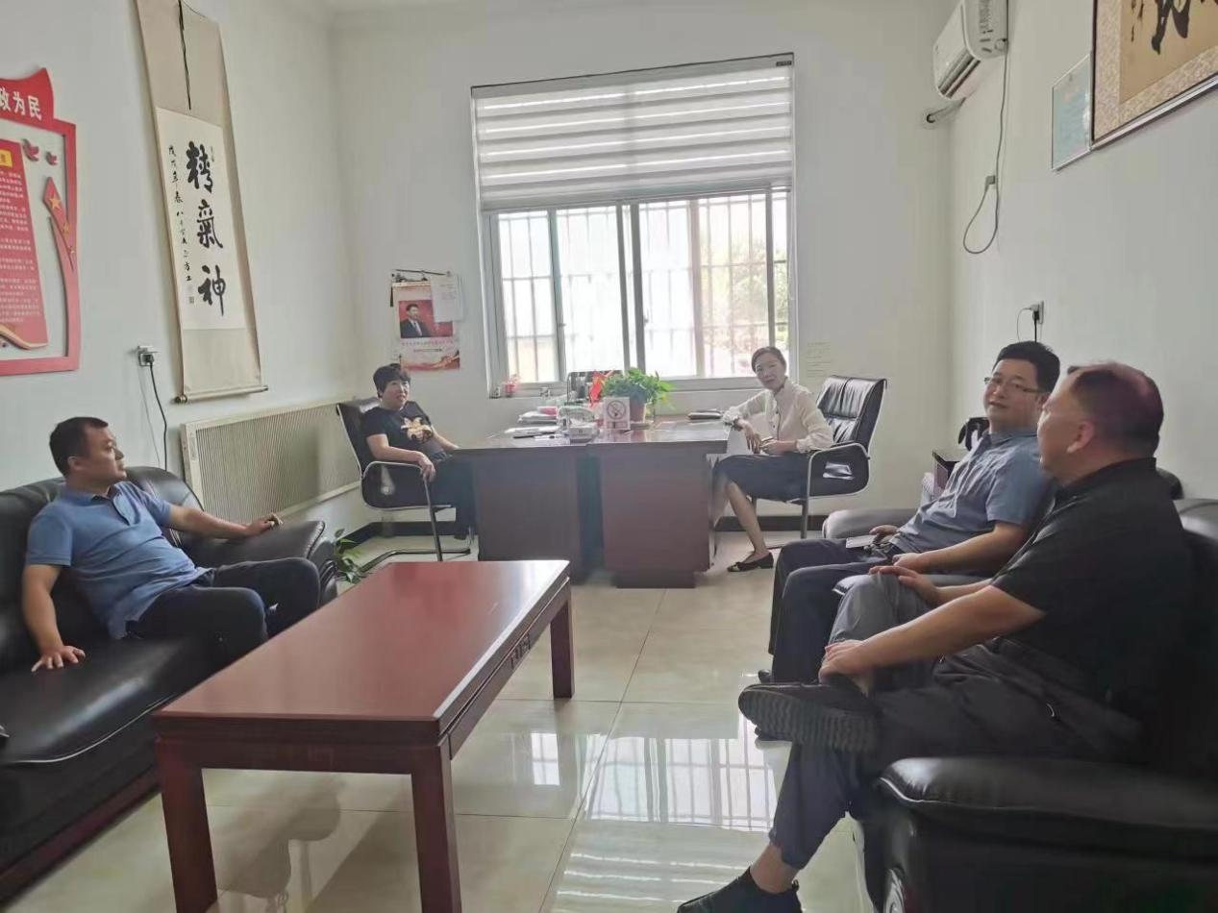就帮扶工作和村干部进行座谈